

**ЗДОРОВЯЧОК**

***ГАЗЕТА ГУО «Ясли-сад № 2 г.п.Вороново»***

***Выпуск № 3, март* 2020**

**ЯСЛИ-САД – СЕМЬЯ: НАС ОБЪЕДИНЯЮТ ДЕТИ !**

* **А ЧТО У НАС: «ДЕТСКИЙ ФИТНЕС – ЭТО ЗДОРОВО!»**
* **советы для заболивых**
* **РОДИТЕЛЕЙ:**

***«ПРОФИЛАКТИКА коронавируса»***

* ***«ЛУЧИКИ ЗДОРОВЬЯ»: «ВИТАМИНЫ: КАКИМИ ПРОДУКТАМИ НУЖНО ПИТАТЬ ОРГАНИЗМ»***

**СЕГОДНЯ В НОМЕРЕ:**

**«Детский фитнес" – это здорово!**

**плава осенней прогулке**

**-**

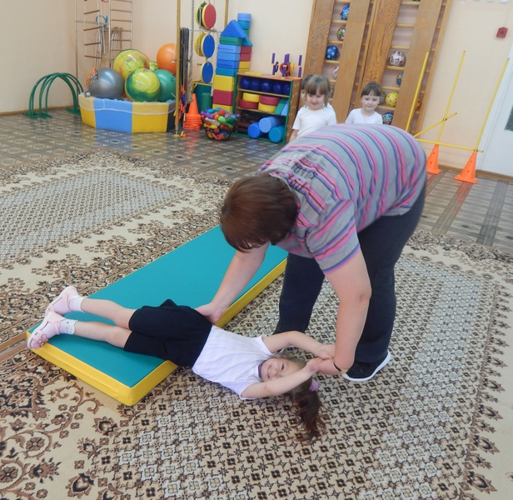

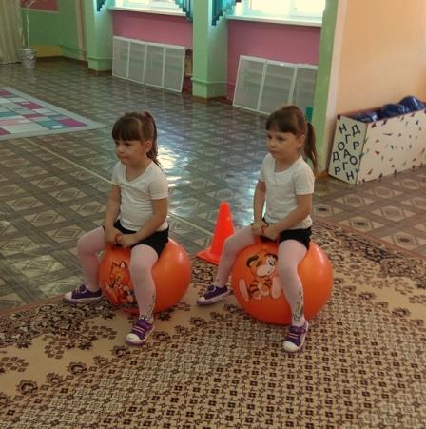

**Начиная с октября 2019 года, в нашем учреждении образования для ребят среднего и старшего дошкольного возраста организованы занятия по образовательной услуге «Детский фитнес» (проводит – руководитель физического воспитания Ардюк Галина Ивановна). ЦЕЛЬ РАБОТЫ: развитие двигательных способностей детей старшего и среднего дошкольного возраста. В ходе занятий наши воспитанники имеют возможность заниматься с гимнастическими скакалками, мячами, выполнять упражнения комплексов аэробики в музыкальном сопровождении, поучаствовать в не только в веселых упражнениях, играх, но и посоревноваться друг с другом в ловкости, быстроте...**  **1**

**Что такое коронавирусы?**

**Коронавирусы — это семейство вирусов, которые преимущественно поражают животных, но в некоторых случаях могут передаваться человеку.**

**Каковы симптомы заболевания, вызванного коронавирусом?**

**- чувство усталости,**

**- затруднённое дыхание,**

**- высокая температура,**

**- кашель и / или боль в горле.**

**Симптомы во многом сходны со многими респираторными заболеваниями, часто имитируют обычную простуду, могут походить на грипп.**

**Как передаётся коронавирус?**

**Коронавирус распространяется воздушно-капельным путем. Кроме того, он может распространяться, когда больной человек касается любой загрязнённой поверхности, например, дверной ручки. Люди заражаются, когда они касаются грязными руками рта, носа или глаз.**

***ПРОФИЛАКТИКА КОРОНАВИРУСА***

**Как защититься от коронавируса?**

**- избегайте многолюдных мест,**

**- ходите пешком вместо использования общественного транспорта и такси,**

**- регулярно проветривайте помещение,**

**- увлажняйте воздух в помещении,**

**-чаще мойте руки с мылом минимум 20 секунд или используйте дезинфицирующее средство,**

**- не трогайте лицо руками,**

**- чихая, прикрывайте рот не рукой, а платком или локтем,**

**- избегайте переохлаждения,**

**- при признаках заболевания оставайтесь дома,**

**- при резком росте температуры вызывайте врача.**

**Кроме этого будьте особо осторожны и тщательно соблюдайте правила защиты, находясь или путешествуя в регионы, где известны случаи заболевания или действует карантин в связи с коронавирусной инфекцией.**

**Коронавирус опасен, однако соблюдая правила безопасности, вы можете значительно снизить риски им заболеть.**

ГАЗЕТА №2 март 2020

**2**

**ВИТАМИНЫ: КАКИМИ ПРОДУКТАМИ НУЖНО ПИТАТЬ ОРГАНИЗМ**

**Весна** **– это то время года, когда человеческий организм особо нуждается в витаминах. Обусловлено это тем, что в этот период поступление важных элементов из натуральных и свежих продуктов значительно снижается.**

**Негативное влияние на наш организм идет и от недостатка солнца, и от недостатка витаминов, а, значит, полноценного питания. И как бы мы ни старались исправить ситуацию, покупая фрукты и овощи в супермаркетах, витаминный состав всей растительности зимой крайне беден.**

**Конечно, можно ездить каждые пару недель в жаркие страны и насыщать организм витаминами, которые особенно хорошо усваиваются под воздействием яркого солнышка. Но ведь далеко не каждый человек имеет такую возможность.**

**Какой же выход из этой ситуации? А очень простой — узнать, из каких продуктов или специальных витаминных препаратов можно получить «зимнюю» витаминную дозу, которая будет поддерживать ваш организм до появления натурпродукта к лету.**

**Так откуда же получить достаточное количество витаминов весной, чтобы восполнить дефицит важнейших витаминов в своем организме?**

***От редакции:***

***Уважаемые читатели!*** *Мы с нетерпением будем ждать Ваших откликов, пожеланий и предложений, которые непременно учтем в следующем номере нашей газеты.*

***ГУО «Ясли- сад №2 г.п. Вороново»***

**Ответственный за выпуск: Савченко М.Б.**

**Есть несколько надежных источников витаминов ранней весной. Что же это за источники?**

1. **Зелень**
2. **Имбирь**
3. **Капуста и картофель**
4. **Клюква и брусника**
5. **Шиповник**
6. **Киви и цитрусовые**
7. **Гранат**
8. **Замороженные овощи, фрукты, ягоды**
9. **Квашеная капуста.**

**Стоит отметить, что консервированные продукты практически не сохраняют в себе витаминов, поэтому, несмотря на то, что они могут быть вкусны, их польза остается сомнительной. Конечно, можно поставить на стол соленые или маринованные огурчики и помидорчики, но не стоит рассчитывать при этом на то, что таким образом Вы насытите свой организм витаминами и минералами.**

**Тем не менее, выбор продуктов, содержащих витамины, необходимые организму зимой, найти можно – и это не так сложно, как кажется на первый взгляд!**

.